Пример настройки премии

Настройка начисления

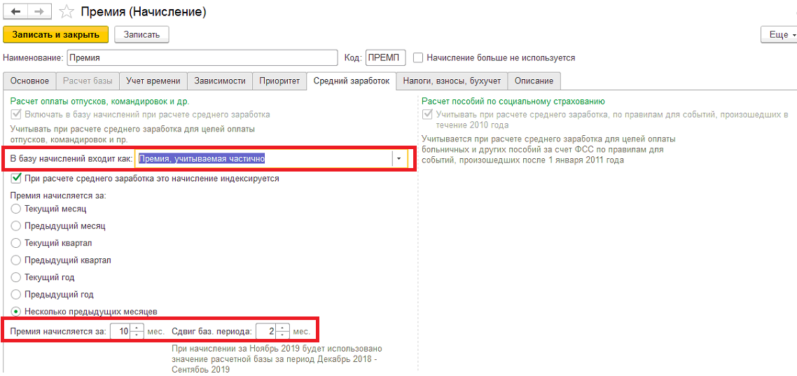

Вводим премию

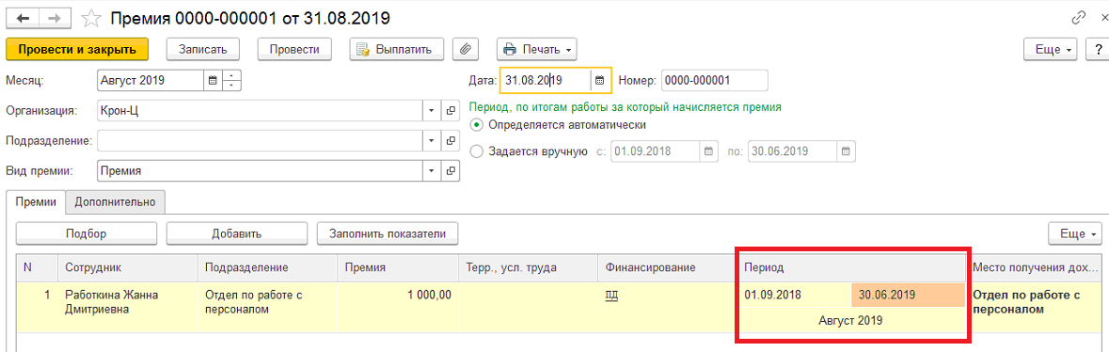

Рассчитываем отпуск в ноябре 2019
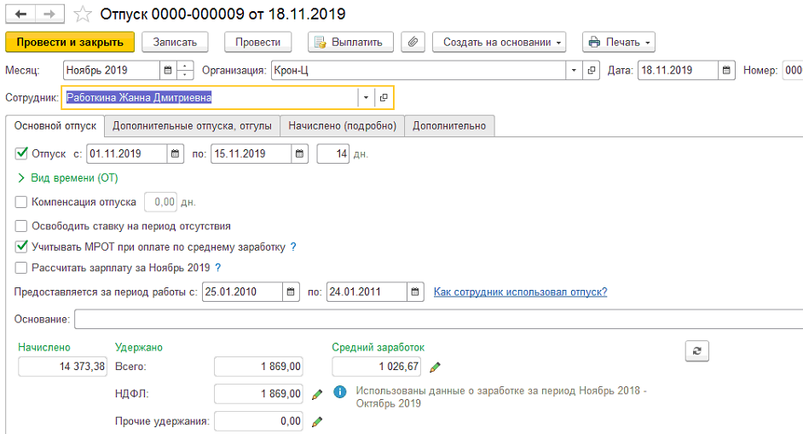

Расчет среднего заработка

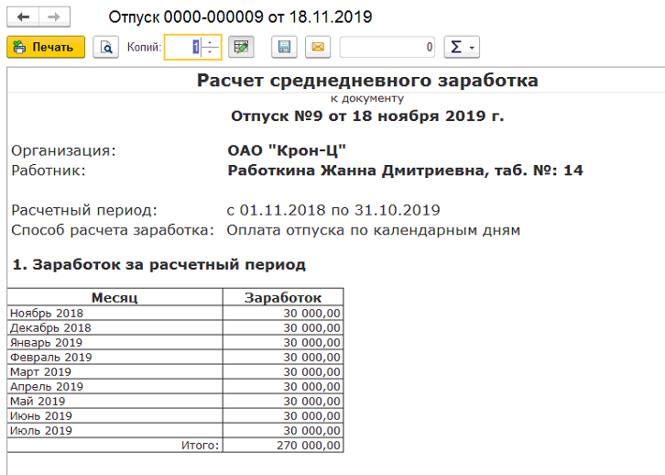

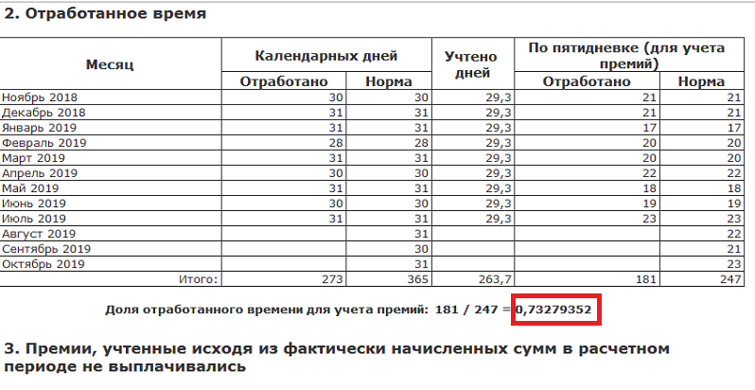
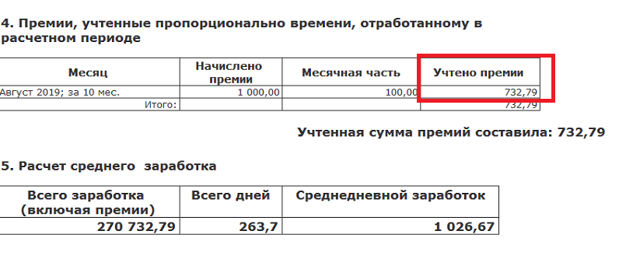

Премия вошла в средний пропорционально отработанному в расчетном периоде времени.

0,73279352 (коэфф.отраб.времени) * 1000 = 732,79

